基础部工作简报

第82期

基础部党总支 2017年11月30日

本期要目

□基础部党支部举办第八期“明德讲堂”，学习十九大会议精神
□基础部党支部赴胶东第一个农村党支部开展主题党日活动
□我院参加第四届青岛市定向越野高校联赛喜获佳绩
□我院成功举办第五届大学生数学建模比赛
□我院荣获2016年度全国高职院校创新创业教育工作先进单位
□学院成功举办第八届国学短剧大赛
□我院隆重举办2017级大学生成人礼

基础部党支部举办第八期“明德讲堂”，学习十九大会议精神
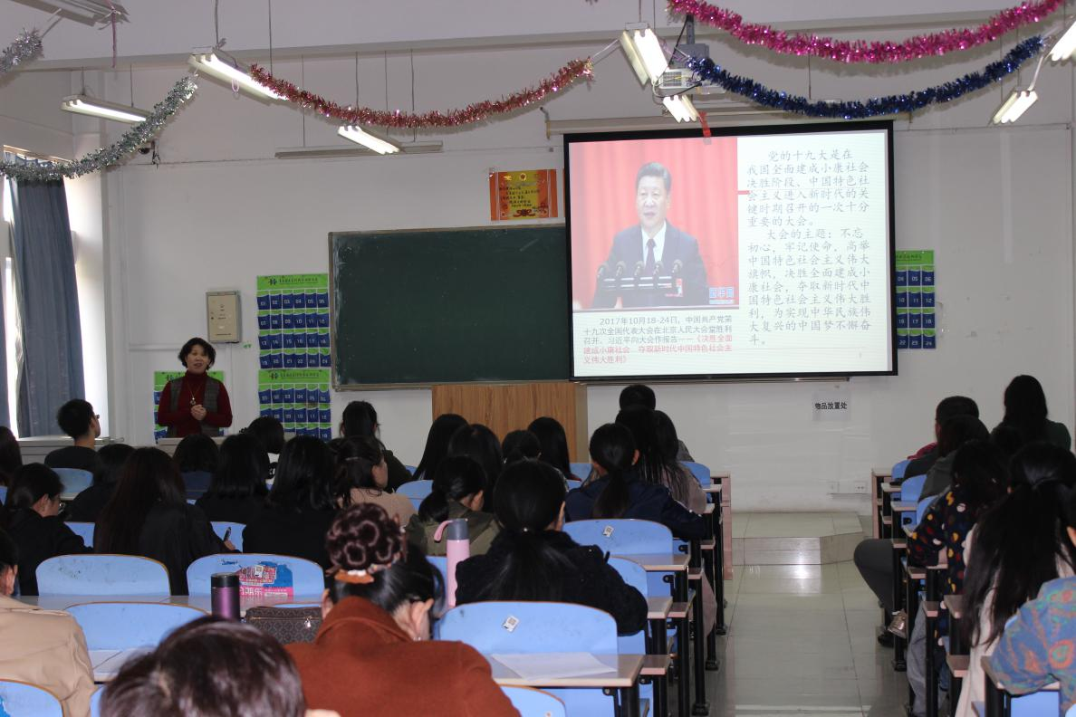
11月2日下午，基础部党支部在教学楼B310教室举办第八期“明德讲堂”，邀请青岛市委党校吕飞云教授做了题为《全面理解和把握习近平新时代中国特色社会主义思想》的讲座，集体学习十九大会议精神。基础部全体教师及二级学院学生代表参加。
讲座中，吕教授首先带领大家回顾了十九大的召开历程、议程和议题，阐述了十九大的重要意义。吕教授从习近平新时代中国特色社会主义思想的形成与创立、科学内涵、历史地位和重大意义三个方面，对习近平新时代中国特色社会主义思想进行了详细全面的讲解，让与会师生对习近平新时代中国特色社会主义思想的时代背景、实践要求、理论来源、思想内容、历史地位和指导意义有了更深刻的认识，加深了对十九大精神的学习和理解。
讲座结束后，与会师生交流了学习体会。大家认为习近平新时代中国特色社会主义思想具有坚守真理、传承文明的继承性，具有与时俱进、引领未来的创新性，具有不忘初心、践行宗旨的人民性，具有实事求是、把握规律的科学性，一致表示要在今后的工作和学习中，继续加强对十九大会议精神的学习，以习近平新时代中国特色社会主义思想为指导，高举中国特色社会主义伟大旗帜，为全面建成小康社会，为实现中华民族伟大复兴的中国梦踏实工作、认真学习、不懈奋斗。
基础部党支部赴胶东第一个农村党支部开展主题党日活动
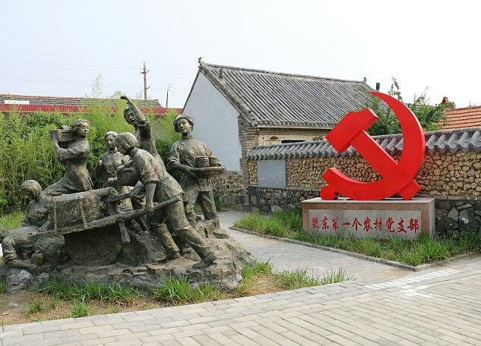
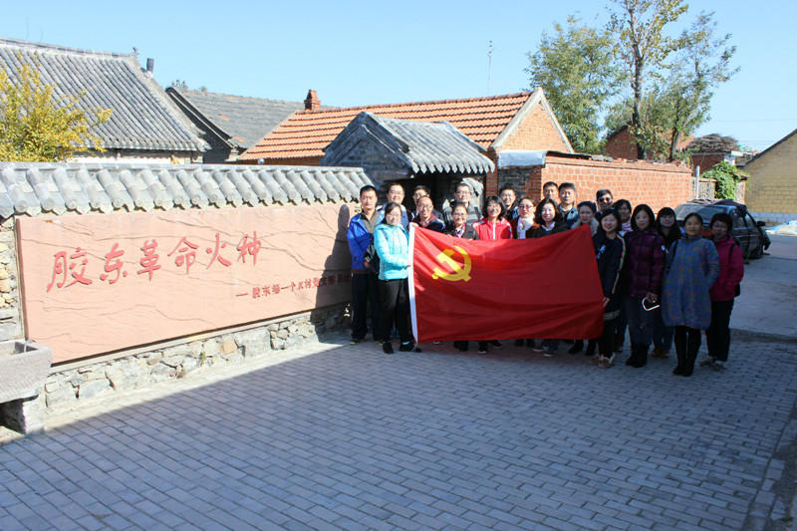
为深刻学习领会党的十九大会议精神，增强历史使命感，牢筑理想信念，11月4日，基础部党总支组织全体党员和部分教师到莱西姜山镇前保驾山村红色教育基地“胶东第一个农村党支部”参观学习，开展“不忘初心、牢记使命”主题党日活动。
在前保驾山党支部旧址，老师们听取了胶东第一个农村党支部的建设历史，通过瞻仰现场的情景再现、图片文字、实物资料，感受了早期共产党员的革命足迹，接受了一场直观的红色教育。
这次主题党日活动让老师们受益匪浅。同志们纷纷表示要向革命先烈学习，牢记习近平总书记“不忘初心，继续前进”的号召，认真学习践行党的十九大会议精神，始终把握正确的政治方向，坚决拥护中国共产党的领导，大力弘扬爱国主义精神，自觉把人生理想融入到实现中华民族伟大复兴中国梦的历史进程中。

我院参加第四届青岛市定向越野高校联赛喜获佳绩

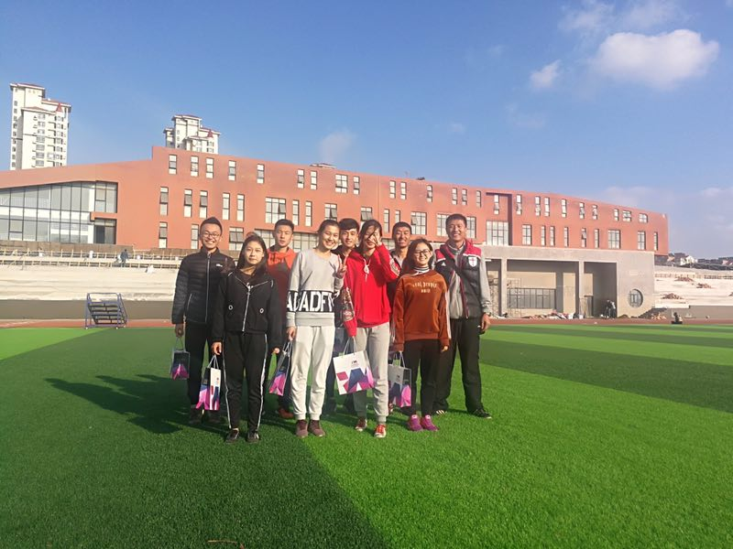
2017年1112日，青岛市第四届高校定向越野联赛在北京电影学院现代创意媒体学院举行。全市共有8所本专科院校参赛，我部体育教研室赵庆岩教师带领8名同学参加了本次比赛，取得了短距离定向男子第三，女子第三、第六；百米定向男子第一、第三，女子第二、第三的优异成绩。全体运动员刻苦训练，勇于挑战，不畏强手，在比赛中顽强拼搏，树立了学院良好的社会形象。

我院成功举办第五届大学生数学建模比赛

近日，我院第五届大学生数学建模比赛圆满落幕。共有近20支队伍提交作品，参加比赛。李学豪、吕丞、刘燕瑾等同学组成的十支代表队获奖，充分展现了我院学生良好的分析解决问题的能力、创新精神以及团结协作精神。
在教务处的大力支持和基础部数学教研室的老师共同努力下，完成了比赛的组织、阅卷、评审、颁奖、赛后总结等工作。并将以此次数学建模比赛为契机，选拔选手，进行培训，参加“高教社”杯全国大学生数学建模比赛，以期取得好成绩。
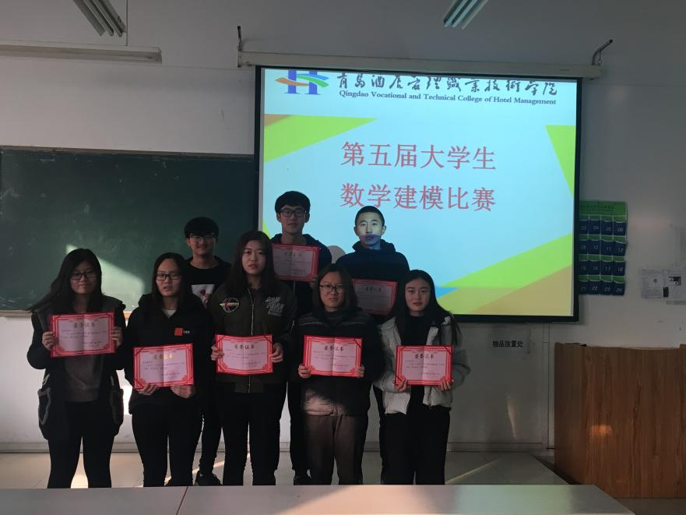
数学建模比赛部分获奖选手
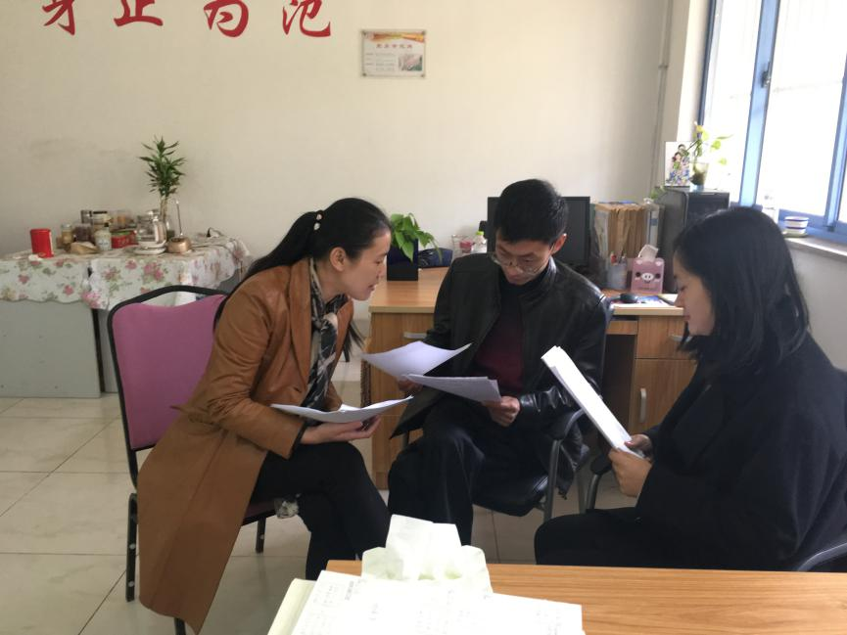
数学教研室召开数学建模比赛总结专题教研活动
我院荣获2016年度全国高职院校创新创业教育工作先进单位
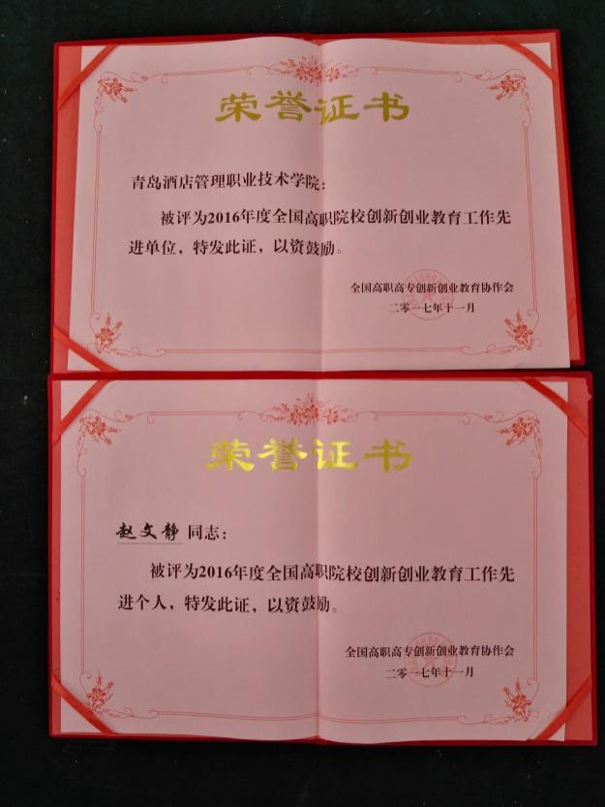
11月16日上午，全国高职高专创新创业教育协作会2017第八届年会暨创新创业教育安徽现场会在安徽国际商务职业学院隆重举行。我院荣获“2016年度全国高职院校创新创业教育工作先进单位”，基础部赵文静老师荣获“2016年度全国高职院校创新创业教育工作先进个人”。此次全国高职高专创新创业教育协作会在申报的全国百所高职院校中共评选出33家先进单位，我院连续两年获此殊荣。
我院一贯重视大学生创新创业教育工作，近年来不断健全工作机制、优化教育体系、打造众创平台、强化创业指导、注重特色凝练，在创新创业教育工作中取得了一定的成效，得到了全国高职高专创新创业教育协作会的充分肯定。

学院成功举办第八届国学短剧大赛
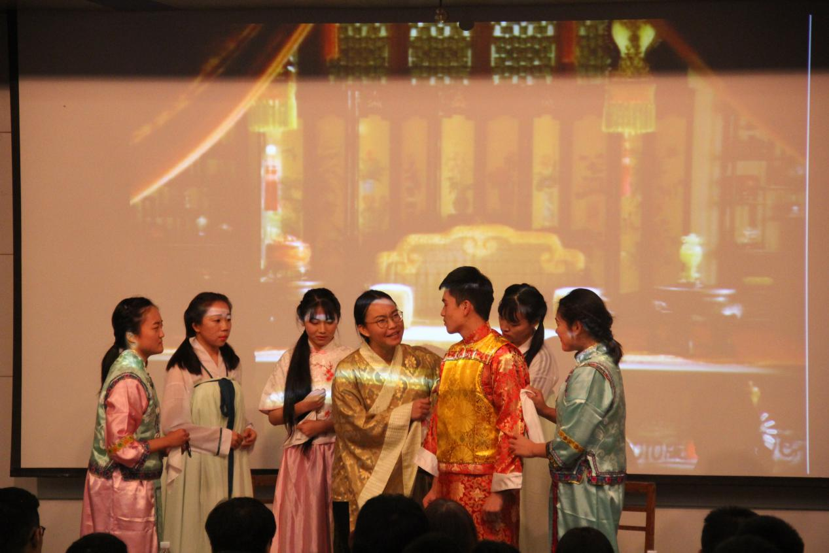
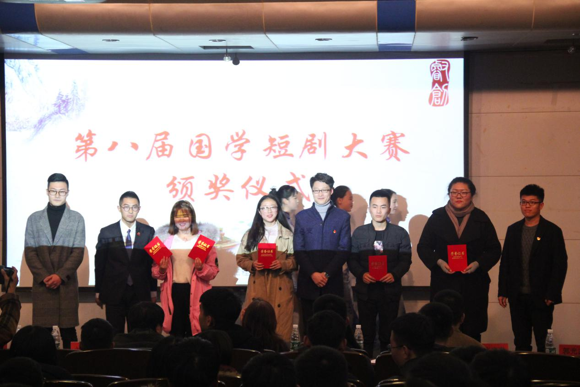
“传承国学经典，弘扬传统文化”，为了促进同学们对传统文化的热爱，提高对国学经典的鉴赏能力，11月23日，由基础部主办、酒店工程学院团总支承办的“中国风”第八届国学短剧大赛在学术报告厅隆重举行。
本次比赛共有6个二级学院的9支队伍参赛，在中国传统文化的古典气息和浓厚的国学氛围中，古典舞《大鱼》拉开了比赛序幕，柔美的舞姿赢得了观众们的热烈掌声。随后，各参赛队伍表演了《孔乙己》、《才子赴佳人》、《霸王别姬》、《空城计》、《黛玉进贾府》、《完璧归赵》、《孔雀东南飞》、《木兰从军》等传统节目，一个个耳熟能详、家喻户晓的历史典故被演绎的精彩绝妙、引人入胜、扣人心弦。最后，宫倩英老师对各参赛队伍的表现进行了精彩点评，最终工商管理学院二队凭借着《孔雀东南飞》的精彩表演获得本次大赛的一等奖，其他队伍分获二等奖、三等奖。
第八届国学短剧的成功举办，有效弘扬了中国传统文化和国学经典，不但丰富了同学们的课余生活，增强了大家对传统文化的热爱，也进一步活跃了校园文化氛围，促进了各学院之间的文化交流。

我院隆重举办2017级大学生成人礼
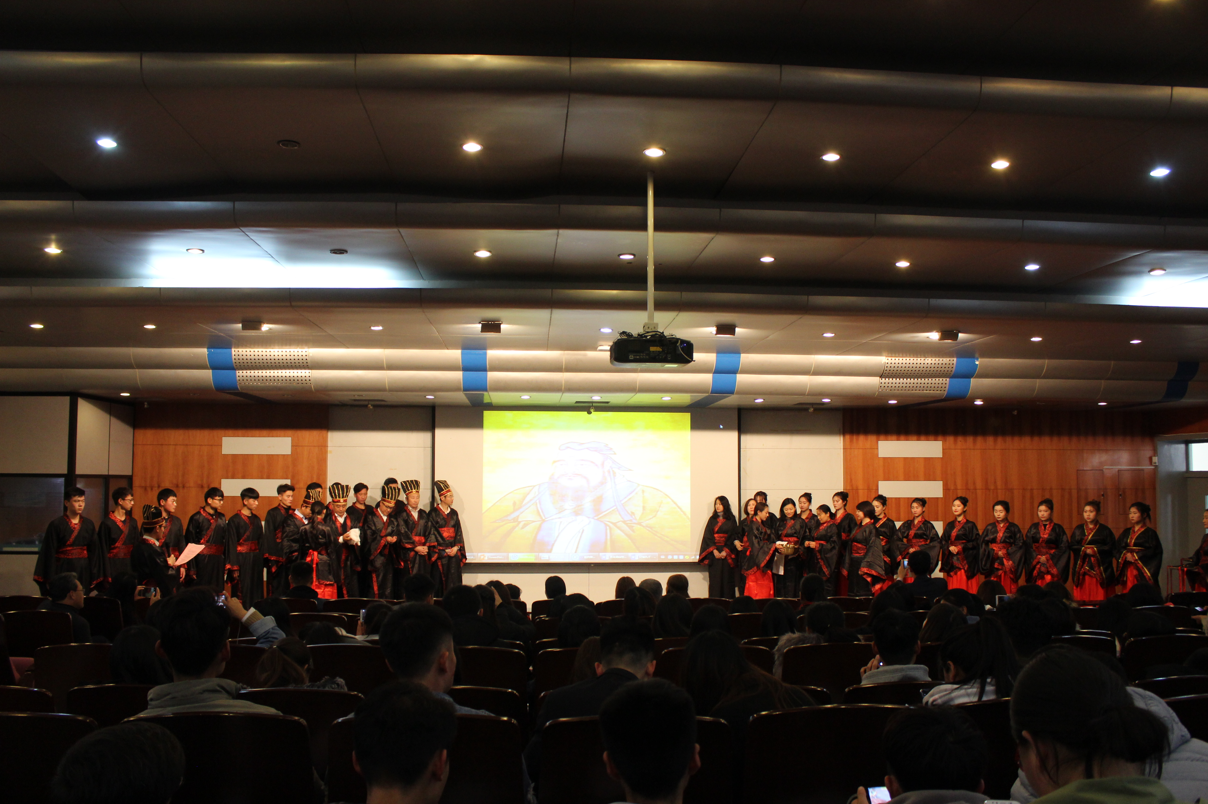

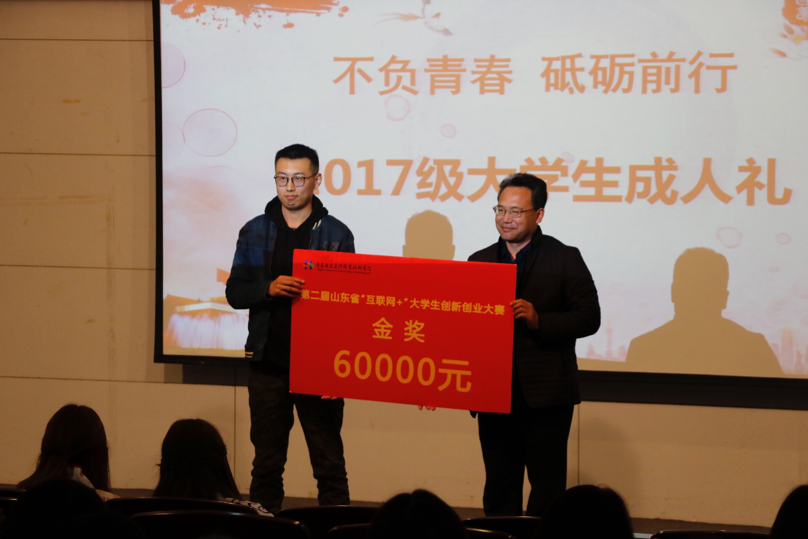

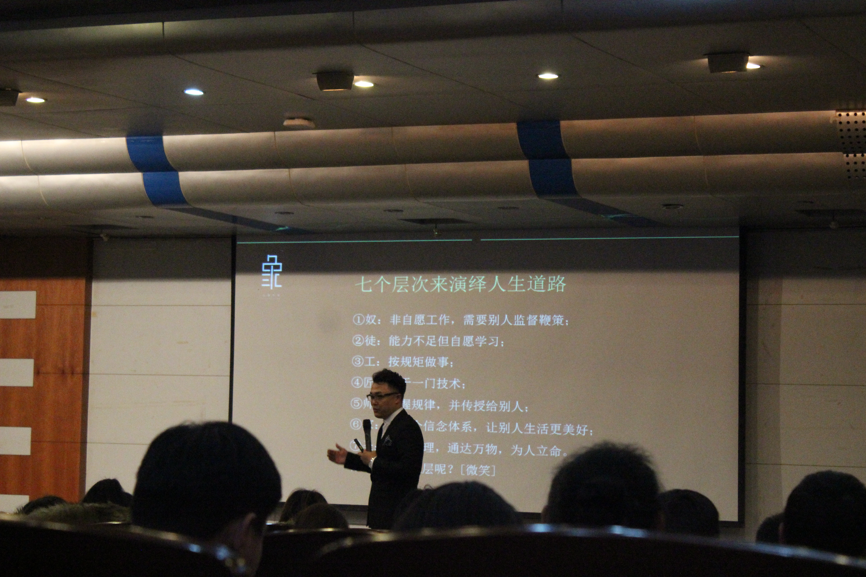
11月30日下午，我院第九届国学文化节2017级大学生成人礼”活动在学术报告厅隆重举行。本次活动主题为“不负青春，砥砺前行”，由基础部、院团委和宣传部联合主办，基础部中文教研室承办，400余名师生参加了本次活动。来自韩国湖南大学的交换生也来到了现场观摩。
活动首先进行的是男子“冠礼”女子“笄礼”成人礼仪式。学院党委书记李达做了训诫，基础部主任董瑞虎为同学们命字，青岛市政协委员、前短道速滑世界冠军、青岛市短道速滑专业队总教练刘晓颖女士，青岛市政协委员、第五届亚洲微电影艺术节最高奖项获得者、中俏国际文化创始人路彤女士，中国移动青岛公司副总经理徐智江先生，青岛市消费者权益保护委员会副秘书长、公益律师陈伟女士，青岛广播电台私家车广播副总监高然先生，国家级创业导师、大象品牌设计机构总经理董泰丞先生、学院教育信息中心主任罗冬梅教授，教务处处长、工商管理学院院长唐文君先生，学院礼仪教授、青岛市礼仪学会杨萍会长，我院中国烹饪大师、中国鲁菜烹饪特级大师、国家餐饮业一级评委、“黄炎培杰出教师奖”获得者王振才先生，分别为2017级大学生代表加冠加筓。
随后学院副院长商士海为“建行杯”第二届山东省“互联网+”大学生创新创业大赛决赛中创意组金奖获得者贾首龙同学颁发奖金6万元。近年来，学院坚持立德树人，文化育人，坚持用社会主义核心价值体系教育引领学生，注重大学生先进典型培育，先后涌现出一大批优秀青年和先进典型。其中信息工程学院的贾首龙同学成为我校大学生不负青春、自强不息的先进典型。
大会最后一项特邀国家级创业导师董泰丞进行了题为《大学生如何在职业生涯中建立个人品牌》的演讲。董泰丞先生以自身经历现身说法，结合翔实生动的职场案例，勉励青年学子放飞青春梦想，实现自我价值，引起在座同学的强烈共鸣。
本次活动的举行，有利于传承中华民族传统文化，弘扬中华民族优良美德，激励青年学子勇于承担责任，不负青春，砥砺前行，实现自己的理想和抱负。进一步推动学院国学教育活动的开展，加强学院人文素质教育和校园文化建设，营造良好的校园文化育人环境。
新闻链接：
央广网：
http://qd.cnr.cn/xwst/gnxw/20171204/t20171204_524049828.shtml?from=groupmessage&isappinstalled=0
今日头条：
https://www.toutiao.com/i6495611514077053454/?wxshare_count=4&from=singlemessage&pbid=6452990213635229197&isappinstalled=0
青岛新闻网：
http://health.qingdaonews.com/content/2017-12/04/content_20058680.htm

